En entrée
Possibilité de chercher par :
- une commune à partir de son code INSEE
- plusieurs communes à partir d’un fichier csv
- les communes appartenant à un Établissement Public de Coopération Intercommunale (EPCI) à partir de son code SIREN
- les communes appartenant à un département à partir du code département (INSEE)
- les communes appartenant à une région à partir du code région (INSEE)
Mettons-nous la possibilité de rentrer par le nom de la commune / nom de l’EPCI ?

Pour connaître quelles sont les communes qui appartiennent à quelle EPCI/département/région, se baser sur le fichier correspondance_code_communes_epci_dep_reg.ods (https://www.insee.fr/fr/information/2510634 )

Mettre une option permettant de découper à la commune le document d’urbanisme dans le cas d’un PLUi. Si l’option n’est pas cochée, les PLUi seront à l’échelle de l’EPCI.

Prévoir la possibilité de rajouter des données géographiques externes. Ces données peuvent être les zonages, les informations, les prescriptions pour les DU et les SUP.
Prévoir une case pour chaque type de données géographiques :

Comment différencier les données géographiques des différentes communes. Chercher quel est l’attribut qui permet de les différencier.

La recherche sur le GPU et l’insertion des données par l’utilisateur doit pouvoir être combiné.

Il faut laisser la possibilité à l’utilisateur à utiliser son propre cadastre. Il devra alors cocher une option pour qu’il puisse utiliser sa propre donnée.
Faut-il prévoir la possibilité de rajouter la données à partir de la base de données de l’utilisateur ? Quelle donnée prendre pour le cadastre? Faut-il faire l’itersection avec un cadastre déjà mis en base de données ? Comment organiser si l’utilisateur veut utiliser son propre cadastre ?

Prévoir la possibilité de mettre le tableur comportant dans sa dénomination « DOC_URBA » afin d’exploiter les informations concernant la réglementation et notamment d’obtenir la date d’approbation.
Si ce fichier n’est pas mis lors du dépôt des données, demander la date d’approbation du document

Projection cartographique
Les projections doivent être choisie en entrée, avant l’utilisation du plugin urbanisme. En effet, la projection peut être différente si les données géographiques concernent des territoires d’Outre-mer.

Validateur GPU
Faire une synthèse du validateur GPU et sur les pistes d’amélioration à apporter :
- voir brouillon_2
- voir validateur de données (GitHub)
- voir le travail de G. Reynaud (Geomap-Immergis) dans le compte-rendu

Algorithme
Il faut réaliser une vérification dans la base de données si la donnée rentrée par l’utilisateur existe déjà dans sa base de données. Il faut alors créer une alerte pour demander s’il souhaite écraser la précédente donnée.

Faire une distinction de la création de la base de données à partir de zéro et la mise à jour des données → à approfondir

Plan d’Occupation des Sols (POS)
L’outil doit-il prendre en compte les POS sachant qu’ils seront caduques à partir du 31/12/2020 ?
Compter le nombre de POS qu’il y a encore en France
Se renseigner sur les conditions de sa future caducité

Grand Paris
Le PLUi peut tenir lieu de PLH et/ou de PDU sauf dans les EPCI du Grand Paris, est-il nécessaire d’avoir une intégration particulière ?

Organisation de la base de données
Créer un schéma pour chaque type de données :
- Documents d’urbanisme (CC/PLU/PLUI) : Le PLU et le PLUi respectent le même modèle. De plus,

Le standard n’est pas exactement le même (CC/PLU). Par exemple, l’attribut « DESTDOMI » est dans la CC (facultatif) alors qu’il n’y ait plus dans le modèle du PLU

Comment intégrer tous les documents d’urbanisme dans le même modèle conceptuel de données.

Vérifier que la prescription 03 01 est bien mise dans celle de la carte communale.

Mettre dans les tableaux de correspondance des objets le TYPE qui correspond à la nature du champ.

Mettre des libellés courts pour les prescriptions/informations

Pour une carte communale (CC)

Servitude d’Utilité Publique (SUP)
Classement des SUP affectant l’utilisation du sol, p. du standard et définition de l’utilité et des conséquences pour le droit des sols.

Téléchargement du code de l’urbanisme du RNU et des SUP (+ explications)lorsque la commune est en RNU ? → mettre la liste des articles avec le lien hyerpetexte ?

Mettre en commun la codification T/F

Code commun : Code SUP pour :
- typeGenerateur
- categorie
- typeAssiette

Chercher comment retrouver le document SUP.pdf à partir des attributs géographiques du standard CNIG.

Les SUP sont classés en 4 thèmes :
- les servitudes relatives à la conservation du patrimoine
- les servitudes relatives à l’utilisation de certaines ressources et équipements
- les servitudes relatives à la défense nationale
- les servitudes relatives à la salubrité et à la sécurité publique

Le standard CNIG est composé de 5 tables :
- l’acte (nom de la table : <CATEGORIE>_ACTE_SUP) est le document à valeur juridique instituant la servitude (données non spatiale)
- la servitude (nom de la table : Servitude) est la limitation au droit de propriété (donnée non spatiale)
- le générateur (nom de la table : GenerateurServitude) est une entité qui génère sur les espaces environnants des servitudes (donnée spatiale)
- l’assiette (nom de la table : AssietteServitude) d’une servitude est le champ spatial auquel elle s’applique
- le gestionnaire

Certaines SUP peuvent avoir des attributs particuliers (différents des attributs libres). Ils sont rajoutés dans le tableur « correspondance_objets_sup.ods » dans l’onglet « attrPart ». Il est nécessaire de les mettre dans un autre onglet car ils sont comme un attribut de la table « <CATEGORIE>_GENERATEUR_SUP_(P/L/S) ». Certains de ces champs peuvent avoir une codification qui est mise sur un autre onglet « details_attrPart ».

Le champ typeAss de la table des assiettes a son code qui n’est pas unique.

Modèle Conceptuel de Données (MCD) – existant dans les standards
Pour le PLU/PLUi/PSMV
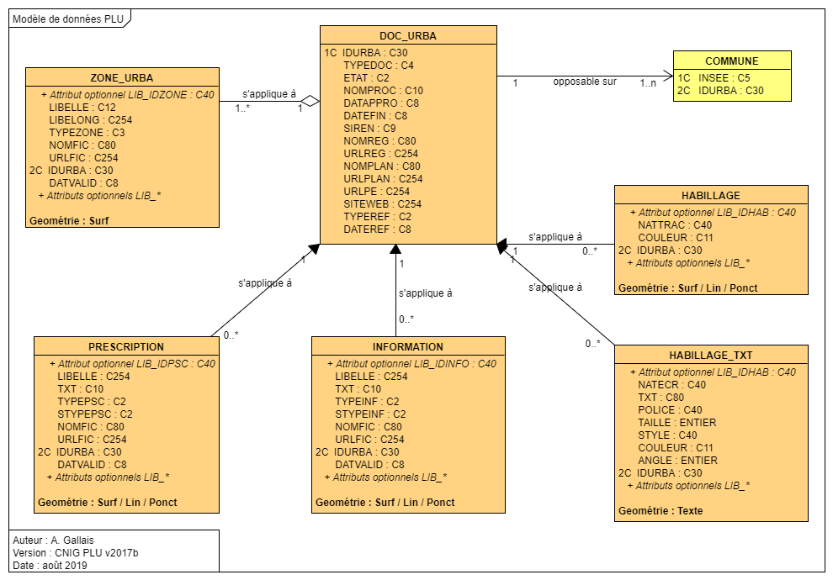
Pour la CC
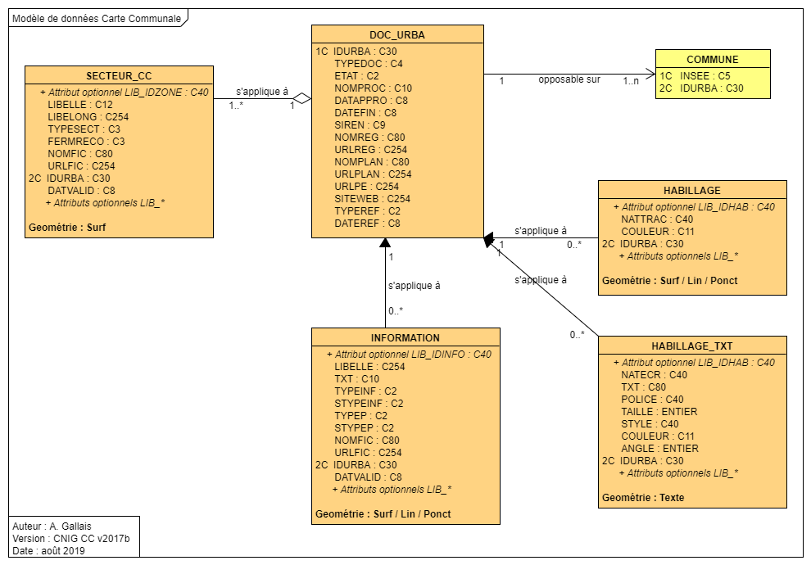
Pour les SUP
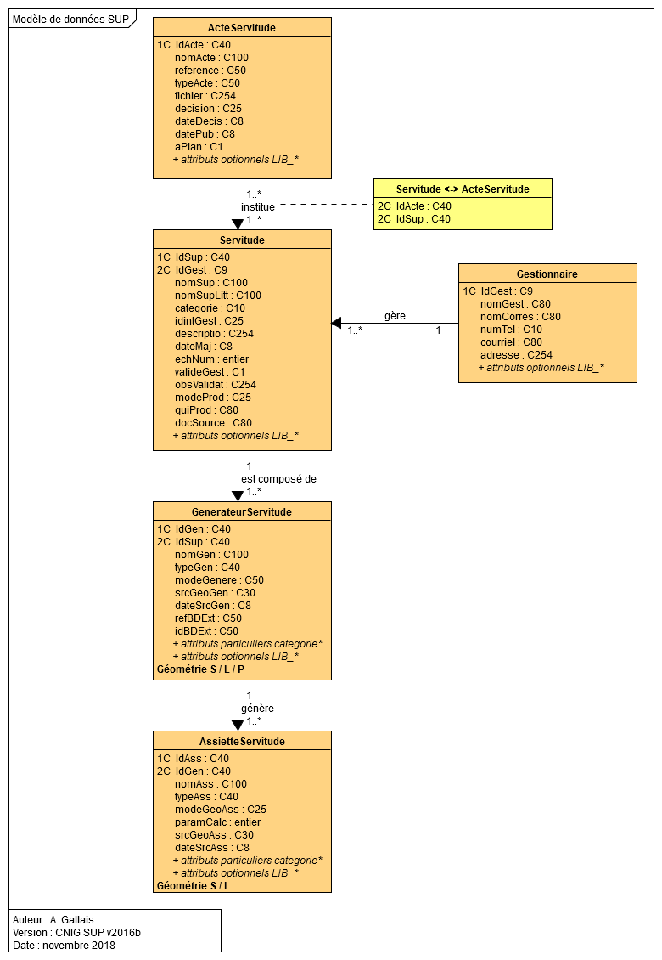
Les champs ayant une valeur « C1 » dans le MCD, est en fait une valeur boléenne, avec un sytème True/False.

Les métadonnées
Les métadonnées sont à la racine du dossier de toutes les pièces du DU. Il se nomme suivant la norme suivante :

Pour les CC :
fr-0000<code_insee>-ccDATAPPRO.xml

Pour les PLU produits par une commune :
fr-0000<code_insee>-pluDATAPPRO.xml

Pour les PLU produits par une intercommunalité :
fr-<code_siren>-pluDATAPPRO.xml

Pour les PLUi :
fr-<code_siren>-pluiDATAPPRO.xml

Pour rappel, DATAPPRO a la forme suivante : AAAAMMJJ

De plus, il est possible qu’un code soit rajouté à la suite de DATAPPRO pour le cas (rare) de deux PLUi réalisés par la même intercommunalité. Ce code est une

Encodage
L’encodage des fichiers est déclaré dans les métadonnées entre les balises <gmd:MD_CharacterSetCode></gmd:MD_CharacterSetCode>.
S’il n’est pas signifié dans les métadonnées, l’encodage par défaut est UTF-8.

Gestion des différentes versions des documents d’urbanisme
C’est le champ DATAPPRO qu’il faut utiliser dans le fichier DOC_URBA pour connaître la date d’approbation du dernier document d’urbanisme en vigueur. Il est possible qu’il y ait plusieurs lignes dans le fichier DOCURBA. Il faut alors dans un premier temps comparer les lignes afin de trouver celle qui a la date la plus récente.
Il faut tout de même vérifier que le champ ETAT soit différent des valeurs suivantes : 01 (en cours de procédure), 04 (annulé), 05 (remplaçé), 06 (abrogé) ou 09 (caduc).
Les dates sont sous le format AAAAMMJJ.

Pour les données qui respectent le dernier standard (v2017c) :
Lors de la première utilisation et que l’utilisateur décide de passer par l’extraction des données à partir du GPU, il faut juste comparer les dates de DATAPPRO dans DOC_URBA et garder les informations de la date la plus récente.
Lors d’une mise à jour des données et que l’utilisateur décide de passer par l’extraction des données à partir du GPU, il faut trouver la date de DATAPPRO dans DOC_URBA la plus récente et la comparer à celle qu’il y a dans la base de données de l’utilisateur.
Lors d’une mise à jour de données à partir de fichiers que l’utilisateur met dans l’outil, deux solutions sont possibles :
- Chercher dans la base de données la date d’approbation du dernier document d’urbanisme et la comparer avec celle que l’utilisateur a mise dans son fichier DOC_URBA.
  - Si la date trouvée est antérieure à celle des nouvelles données, mettre un message confirmant que les données vont être mises à jour
  - Si la date est la même, mettre un message d’erreur disant que la date d’approbation est la même que celle déjà en base de données
  - Si la date est postérieure à celle des nouvelles données, mettre un message prévenant que l’opération est impossible.
- Demander à l’utilisateur de mettre la date d’approbation des fichiers qu’il insère dans l’outil. Celui-ci pourra alors faire les vérifications de dates (les mêmes que la solution précédente) pour mettre à jour la base de données.
Pour la mise à jour de la base de données, changer uniquement les intersections et autres opérations (lesquelles ?) qui concernent uniquement les nouveaux documents d’urbanisme.

Pour les données qui respectent le standard de 2014 :
A faire

Pour les prescriptions et les informations, le standard v2014 ne comporte pas sous-type (STYPEINF/STYPEP). Il faut alors vérifier si les titres sont les mêmes (XX00 dans le standard v2017c)

Vérifier si le format des DOC_URBA est bien respecté et notamment pour voir si l’on peut faire une comparaison des valeurs entre les deux standard CNIG

Changement par l’utilisateur du nom des champs/tables de sa base de données
Dans ce cas, mettre un message d’erreur prévenant que les opérations ne peuvent pas continuer car la base de données ne correspond plus au modèle initial.

Gestion des attributs libres
Toutes les données géographiques peuvent avoir des champs libres.
Les champs libres vont par pair :
- LIB_ATTR1
- LIB_VAL1
- …
- LIB_ATTRn
- LIB_VALn
Avant d’exploiter ces champs libres, il faut vérifier si la valeur de LIB_ATTR1 ne correspond pas à un autre champ. Par exemple, sur la commune de Rambouillet (78517), sur le zonage du PLU, la valeur de LIB_ATTR1 est « DESTDOMI » qui correspond à un champ facultatif correspondant

Choix des informations supplémentaires à mettre dans le plugin
Phase 1 :
Donner le choix des informations à rajouter dans les traitements du plugin (sous la forme de bouton checkbox) :
- Demande de Valeurs Foncières (DVF)
  - Fichiers disponibles de 2015 à 2019
  - Mise à jour semestrielle
  - https://www.data.gouv.fr/fr/datasets/5c4ae55a634f4117716d5656/
- Document de Filiations Informatisés (DFI)
  - Fichiers disponibles : janvier 2020
  - https://www.data.gouv.fr/fr/datasets/documents-de-filiation-informatises-dfi-des-parcelles/
- Données environnementales
  - Arrêtés de protection de biotope
  - Arrêtés de protection de géotope
  - Aires spécialement protégées de la convention de Carthagène
  - Aires spécialement protégées d’importance méditerranéenne
  - Biens inscrits sur la liste du patrimoine mondial de l’UNESCO
  - Géoparc mondiaux UNESCO
  - Parcs nationaux
  - Parcs naturels marins
  - Parcs naturels régionaux
  - Réserves biologiques
  - Réserves de biosphère
  - Réserves intégrales de parc national
  - Réserves naturelles nationales
  - Réserves nationales de chasse et faune sauvage
  - Réserves naturelles régionales
  - Sites acquis des Conservatoires d’espaces naturels
  - Sites du Conservatoire du Littoral
  - Zones humides protégée par la convention Ramsar
  - Zones marines protégées de la convention Oslo-Paris
  - Zones naturelle d’intérêt écologique, faunistique et floristique (continentales 1 et 2, marines 1 et
  - 2)
  - Zones d’importance pour la conservation des oiseaux
  - Natura 2000
  - Flux WFS pour accéder aux données : http://ws.carmencarto.fr/WMS/119/fxx_inpn? (quels sont les noms à extraire pour pouvoir utiliser toutes les données du flux?)

Faut-il donner le choix concernant les données urbaines ? C’est-à-dire doit-on pouvoir choisir si l’on veut ou non les SUP/CC/PSMV/PLU/PLUi ?

Phase 2 :
Choisir le type de statistiques que l’on souhaite par rapport à chaque donnée.

Statistiques et traitements possibles
Mettre en valeur (comment?) les éléments géographiques qui ont évolué d’une procédure à l’autre. Ce traitement peut être réalisé très simplement avec une comparaison entre la date d’approbation du dernier document et le champ DATVALID. Lorsqu’un objet est créé ou modifié lors d’une nouvelle procédure, le champ DATVALID prend la valeur de la date de l’approbation de la procédure en question. Cependant, ce champ ne fait pas parti des champs obligatoires dans le standard. Nous pouvons donc prévoir deux étapes dans la création de ce traitement : la première est de réaliser le traitement si le champ DATVALID est présent et que nous connaissons la date d’aprobation et la deuxième est de faire une différence géographique des objets lors de la mise à jour des données par l’utilisateur (cette opération ne peut donc être réalisée que lorsqu’il s’agit d’une mise à jour de données par l’utilisateur).

Calcul de la surface de la parcelle en enlevant la surface de la parcelle comprise dans des contraintes (prescriptions/informations/SUP)

Réalisation d’une proportion des surfaces des contraintes sur une parcelle (qui peut être représentée dans Lizmap par un camembert).

Réalisation de la proportion des surfaces des contraintes par commune.

Montrer toute les entités géographiques qui ont été modifiées, créées, supprimées lors du passage d’une version d’un document à un autre.
Pour cela, il faut vérifier s’il y existe un DU dans la base de données. Si cela est le cas, il faut trouver sa date d’approbation (DATAPRO_ancien). Trouver la date d’approbation du nouveau document d’urbanisme à partir du fichier DOC_URBA (DATAPPRO_nouveau). Dans toutes les données géographiques du standard, le champ DATVALID doit être renseigné (pour rappel, lorsqu’un objet est modifié ou créer lors de la nouvelle procédure, le champ DATVALID doit avoir la date d’approbation du dernier DU (DATAPPRO_nouveau).
- Pour les objets géographiques supprimées ou nouveaux :
  - Comparer les données géographiques d’une version à l’autre (zonage/prescriptions/information)
- Pour les objets modifiés :
  - Prendre les objets géographiques qui ont une DATVALID_nouveau = DATAPPRO_nouveau.

Téléchargement possible de données
Il devra être possible de télécharger l’archive complète du document d’urbanisme et/ou de la SUP. Pour cela, lors de l’intersection aux parcelles, un champ doit être prévu pour stocker la valeur du lien.
Le lien est :
https://www.geoportail-urbanisme.gouv.fr/document/download-by-partition/<partition>

Ainsi, pour un PLU ou pour une CC, <partition> se remplit ainsi : DU_INSEE.
Par exemple, pour la CC de la comune de Fauroux (code insee = 82060), nous avons le lien suivant :
https://www.geoportail-urbanisme.gouv.fr/document/download-by-partition/DU_82060

Et pour un PLU, par exemple, celui de la commune de La Ville Dieu du Temple (code insee = 82096), nous avons le lien suivant :
https://www.geoportail-urbanisme.gouv.fr/document/download-by-partition/DU_82096

Cependant, pour certains documents d’urbanisme, il faut rajouter un « Code DU » qui est « _A » ou « _B » ou « _C ». Pour connaître si la commune en question est concernée par cette dénomination, il faut se référer à la donnée géographique disponible dans les liens WFS fournis par le GPU :
wfs_du:document

Le champ correspondant au code insee est :
grid_name

Pour trouver la ‘partition’ dont nous avons besoin se trouve dans le champ :
partition

Pour les SUP :

Plugin Cadastre
Faire le lien avec le cadastre du client à partir de l’identifiant de la parcelle.
Voir comment sont composés les différents cadastres pour retrouver le numéro de parcelle (association de quels champs?)

Organisation des données dans l’affichage à la parcelle
Certains zonages de PLU/PLUi comportent dans le champ « NOMFIC » le nom du document suivi de la référence de la page du zonage en question dans le règlement sous la forme reglement.pdf#page=n. Il est possible alors d’extraire uniquement le numéro de la page :
- Numéro de la page dans le règlement : n
Si la page n’est pas indiquée, ne rien mettre.

HABILLAGE / HABILLAGE_TXT
Il n’est pas jugé utile d’exploiter ces données lors de l’intersection mise en base de données avec le parcellaire car les informations qu’elles contiennent sont redondantes avec d’autres informations issues des données géographiques INFORMATION (pour les CC, PLU, PLUi, PSMV) et PRESCRIPTION (pour les PLU/PLUi, PSMV). Cependant, elles pourraient s’avérer utiles pour les questions de styles mais vu que les informations des tables attributaires ne se rattachent pas directement à l’identifiant d’un objet, nous considérons qu’il est peu judicieux de passer du temps une fonctionnalité qui ne sera que peu utilisé par les utilisateurs. Il vaut mieux que celui personalise en amont son style qu’il veut voir importer ensuite dans l’outil urbanisme que nous développons.
Nous pouvons également expliquer ce choix par le fait que les tables attributaires de ces deux couches sont peu homogènes d’une commune à l’autre.

Penser aux code de l’urbanisme et autres codes
Pour les CC et communes en RNU, trouver les règles du code de l’urbanisme pour les mettre éventuellement à l’affichage.
Présentation des informations principales de DOC_URBA.

Le PEB doit être publié dans les CC. Voir comment on peut l’exploiter (article L. 112-7 à L. 112-17 du CU). Voir s’il est disponible sur le GPU.

Attention, à la casse et notamment pour les zonages

Pour l’exploitation des information/prescription : concaténer le TYPE et STYPE ?

Quelle exploitation des éléments grisées dans les information et prescription du PSMV. Voir s’il y a des données qui ont ces codes dans le GPU (PSMV).

MAJ du CU : réfléchir à la mise en place d’un outil de mise à jour des articles du CU et autres codes à partir des fichiers déjà créé et leur ajout dans la BDD. Faire le lien entre les différents tableaux de gestion des articles des différents codes.

Faire attention au noms des colonnes des prescriptions et des informations entre PLU et PSMV car ce ne sont pas les mêmes. Pour le PSMV (informations), c’est :
- Pour le L : « référence pour la définition de l’information »
- Pour le R : « référence pour l’annexion »

Voir page 13 du standard CNIG des PLU pour voir si on met les règles d’urbanisme concernant les zonage.

Voir quels sont les champs texte qui ont besoin d’être passé en html.

Pour les prescriptions et les informations, voir comment prendre en compte le cas où le TYPE = XX et le STYPE = 00, comment mettre les articles du code de l’urbanisme.

Pour les informations, les prescriptions, les zonages et les SUP, réfléchir à un affichage simple (libellé court) et un autre plus détaillé avec le libellé long et la définition issue du code de l’urbanisme.

Pour information, certaines prescriptions et informations ont des articles du code de l’urbanisme (ou autre code) qui sont abrogés. C’était comme cela dans le standard CNIG. → trouver les articles concernés

Pour les articles de référence à chaque prescription/information, l’ensemble de l’article concerné est mis à disposition dans l’affichage. La règle qui est comprise par l’article est mise dans le titre (a href).

Faire un comparaison des entités géographiques des assiettes et des génrateurs et n’afficher que l’assiette lorsque les deux ont la même emprise.

Styles
Possibilité de mettre des styles différents :
- style importé par l’utilisateur
- styles disponibles :
  - GPU
  - styles fournis par la communauté
- style issu des informations de l’habillage ?

Validation des données
Si les données sont extraites du GPU, il n’y a pas besoin de vérifier leur validité car le GPU ne met à disposition les données que si elles sont valides et conformes au standard.
Cependant, pour les données qui sont insérées par l’utilisateur, il faut réaliser une série de vérification. Attention, ces vérifications ne sont pas équivalentes au validateur du GPU car nous ne reprenons pas l’ensemble des pièces pdf, leur existence et leur organisation dans le fichier transmis.
Tester la validité des données géographiques comporte deux volets : la vérification de la validité topologique et géométrique et la vérification du respect des tables attributaires.

Respect des tables attributaires :
Ici, nous avons établi le fait qu’un champ non nul doit être obligatoire dans le modèle. A contrario, les champs qui acceptent une valeur nulle sont facultatifs. Cependant, dans le standard, il n’y a pas cette différenciation. De plus, il n’y a pas d’obligation à respecter (pas écrit dans le standard) concernant les tables attributaires. Nous proposons donc ici de se conformer, du moins en partie, au standard CNIG des documents d’urbanisme.

En gras : ce sont les champs qui peuvent être nuls sous certaines conditions
En gras et en italique : ce sont les champs (qui peuvent être nuls ou non) qui doivent respecter des règles de nommage.

Pour les PLU et PLUi et PSMV
La couche des zoages doit être appelée
<INSEE ou SIREN>_ZONE_URBA_<DATAPPRO>
et doit comporter obligatoirement les champs non nuls suivants :
- LIBELLE (C12)
- LIBELONG (C254)
- TYPEZONE (C3)
  - Ce champ doit respecter une codification que l’on peut retrouver dans le standard CNIG
- IDURBA (C30) :
  - Format : <INSEE/SIREN>_<TYPEDOC>_<DATAPPRO>{_CodeDU}
- NOMFIC (C80) :
  - Format : <code_INSEE>_reglement_<DATAPPRO>.pdf
Il peut également être rajouté à la fin (après .pdf), le numéro de la page sous le format : … .pdf#page=8. Il est également possible que « page » soit remplacé par « nameddest ».
- DATAVALID (C8) :
  - Si le champ est non nul, il doit comporter obligatoirement 8 chiffres
  - Si le champ est non nul, il doit être antérieur au champ DATAPPRO
Quel champ DATAPPRO prendre pour faire cette vérification ? Le plus logique serait de prendre celui de DOC_URBA
  - Dans le cas d’une révision (NOMPROC = « R » dans DOC_URBA), le champ DATVALID ne peut pas être nul et il doit prendre la valeur de DATAPPRO
D’autres champs sont prévus dans le standard CNIG, qui peuvent être nuls :
- URLFIC (C254)

La couche des prescriptions doit être nommée
<INSEE ou SIREN>_PRESCRIPTION_SURF_<DATAPPRO> pour des polygones
et/ou
<INSEE ou SIREN>_PRESCRIPTION_LIN_<DATAPPRO> pour des lignes
et/ou
<INSEE ou SIREN>_PRESCRIPTION_PCT_<DATAPPRO> pour des points
et doit comporter obligatoirement les champs non nuls suivants :
- LIBELLE (C254)
- TYPEPSC (C2)
  - Ce champ doit respecter une codification que l’on peut retrouver dans le standard CNIG
- STYPEPSC (C2)
  - Ce champ doit respecter une codification que l’on peut retrouver dans le standard CNIG
  - La concaténation du couple de champs TYPEPSC/STYPEPSC doit exister dans le standard CNIG (différencier la liste des PLU/PLUi de celle du PSMV)
- IDURBA (C30) : le champ doit être composé ainsi <INSEE/SIREN>_<TYPEDOC>_<DATAPPRO>{_CodeDU}
D’autres champs sont prévus dans le standard CNIG, qui peuvent être nuls :
- TXT (C10)
- NOMFIC (C80)
  - Format : <code_INSEE>_reglement_<DATAPPRO>.pdf
Il peut également être rajouté à la fin (après .pdf), le numéro de la page sous le format : … .pdf#page=8. Il est également possible que « page » soit remplacé par « nameddest ».
- URLFIC (C254)
- DATVALID (C8) :
  - Si le champ est non nul, il doit comporter obligatoirement 8 chiffres
  - Si le champ est non nul, il doit être antérieur au champ DATAPPRO
Quel champ DATAPPRO prendre pour faire cette vérification ? Le plus logique serait de prendre celui de DOC_URBA

La couche des informations doit se nommer
<INSEE ou SIREN>_INFO_SURF_<DATAPPRO> pour les polygones
et/ou
<INSEE ou SIREN>_INFO_LIN_<DATAPPRO> pour les lignes
et/ou
<INSEE ou SIREN>_INFO_PCT_<DATAPPRO> pour les points
et doit comporter obligatoirement les champs non nuls suivants :
- LIBELLE (C254)
- TYPEINF (C2)
  - Ce champ doit respecter une codification que l’on peut retrouver dans le standard CNIG
- STYPEINF (C2)
  - Ce champ doit respecter une codification que l’on peut retrouver dans le standard CNIG
  - La concaténation du couple de champs TYPEINF/STYPEINF doit exister dans le standard CNIG (différencier la liste des PLU/PLUi de celle du PSMV)
- IDURBA (C30) :
  - Format : <INSEE/SIREN>_<TYPEDOC>_<DATAPPRO>{_CodeDU}
D’autres champs sont prévus dans le standard CNIG, qui peuvent être nuls :
- TXT (C10)
- NOMFIC (C80)
  - Format : <code_INSEE>_reglement_<DATAPPRO>.pdf
Il peut également être rajouté à la fin (après .pdf), le numéro de la page sous le format : … .pdf#page=8. Il est également possible que « page » soit remplacé par « nameddest ».
- URLFIC (C254)
- DATVALID (C8) :
  - Si le champ est non nul, il doit comporter obligatoirement 8 chiffres
  - Si le champ est non nul, il doit être antérieur au champ DATAPPRO
Quel champ DATAPPRO prendre pour faire cette vérification ? Le plus logique serait de prendre celui de DOC_URBA

Pour les CC
La couche des zonages des CC doit être nommé
<code_INSEE>_SECTEUR_CC_<DATAPPRO>
et doit comporter obligatoirement les champs non nuls suivants :
- LIBELLE (C12)
  - Ce champ doit respecter une codification que l’on peut retrouver dans le standard CNIG
- TYPESECT (C3)
  - Ce champ doit respecter une codification que l’on peut retrouver dans le standard CNIG
- IDURBA (C30) : Format : <INSEE/SIREN>_<TYPEDOC>_<DATAPPRO>{_CodeDU}
D’autres champs sont prévus dans le standard CNIG, qui peuvent être nuls :
- LIBELONG (C254)
  - Ce champ doit respecter une codification que l’on peut retrouver dans le standard CNIG
- FERMERECO (C3)
- NOMFIC (C80) :
  - Format : <code_INSEE>_rapport_<DATAPPRO>.pdf
Il peut également être rajouté à la fin (après .pdf), le numéro de la page sous le format : … .pdf#page=8
- URLFIC (C254)
- DATVALID (C8) :
  - Si le champ est non nul, il doit comporter obligatoirement 8 chiffres
  - Si le champ est non nul, il doit être antérieur au champ DATAPPRO
Quel champ DATAPPRO prendre pour faire cette vérification ? Le plus logique serait de prendre celui de DOC_URBA
  - Dans le cas d’une révision (NOMPROC = « R » dans DOC_URBA), le champ DATVALID ne peut pas être nul et il doit prendre la valeur de DATAPPRO

La couche des informations des CC doit être nommé
<INSEE>_INFO_SURF_<DATAPPRO> pour des polygones
et/ou
<INSEE>_INFO_LIN_<DATAPPRO> pour des lignes
et/ou
<INSEE>_INFO_PCT_<DATAPPRO> pour des points
et doit comporter obligatoirement les champs non nuls suivants :
- LIBELLE (C254)
- IDURBA (C30) : Format : <INSEE/SIREN>_<TYPEDOC>_<DATAPPRO>{_CodeDU}
D’autres champs sont prévus dans le standard CNIG, qui peuvent être nuls :
- TXT (C10)
- TYPEINF (C2) :
  - nul si TYPEP et STYPEP ont une valeur (à remplir en priorité)
  - Ce champ doit respecter une codification que l’on peut retrouver dans le standard CNIG
- STYPEINF (C2) :
  - nul si TYPEP et STYPEP ont une valeur (à remplir en priorité)
  - Ce champ doit respecter une codification que l’on peut retrouver dans le standard CNIG
La concaténation de TYPEINF et STYPEINF doit être présente dans le tableau de correspondance des informations issu du standard CNIG des PLU/PLUi
- TYPEP (C2) :
  - nul si TYPEINF et STYPEINF ont une valeur
  - Ce champ doit respecter une codification que l’on peut retrouver dans le standard CNIG
- STYPEP (C2) :
  - nul si TYPEINF et STYPEINF ont une valeur
  - Ce champ doit respecter une codification que l’on peut retrouver dans le standard CNIG
La concaténation du couple TYPEP /STYPEP doit être présente dans le tableau de correspondance des prescriptions issu du standard CNIG des PLU/PLUi ;
De même, la concaténation du couple TYPEINF/STYPEINF doit être présente dans le tableau de correspondance des informations issu du standard CNIG des PLU/PLUi.

Ici, le standard dit que TYPEINF et STYPEINF ne doivent avoir de valeurs vides mais il précise que les champs TYPEP et STYPEP ne sont nuls que si TYPEINF et STYPEINF sont remplis. Nous prenons donc la décision que ces derniers peuvent être nuls.
- NOMFIC (C80) :
  - Format : <code_INSEE>_rapport_<DATAPPRO>.pdf
Il peut également être rajouté à la fin (après .pdf), le numéro de la page sous le format : … .pdf#page=8
- URLFIC (C254)
- DATVALID (C8) :
  - Si le champ est non nul, il doit comporter obligatoirement 8 chiffres
  - Si le champ est non nul, il doit être antérieur au champ DATAPPRO

Pour les PLU, PLUi et CC
La couche de l’habillage (surfacique/linéaire/ponctuel) doit être nommé
<INSEE>_HABILLAGE_SURF_<DATAPPRO>
et/ou
<INSEE>_HABILLAGE_LIN_<DATAPPRO>
et/ou
<INSEE>_HABILLAGE_PCT_<DATAPPRO>
et doit comporter obligatoirement les champs non nuls suivants :
- NATTRAC (C40)
- IDURBA (C30) : Format : <INSEE/SIREN>_<TYPEDOC>_<DATAPPRO>{_CodeDU}
D’autres champs sont prévus dans le standard CNIG, qui peuvent être non nuls :
- COULEUR (C11) :
  - Si le champ est non nul, il doit être sous la forme RVB

La couche de l’habillage textuel (ponctuel) doit être nommé
<INSEE>_HABILLAGE_TXT_<DATAPPRO>
et doit comporter obligatoirement les champs non nuls suivants :
- NATECR (C40)
- TXT (C80)
- IDURBA (C30) :
  - Format : <INSEE/SIREN>_<TYPEDOC>_<DATAPPRO>{_CodeDU}
D’autres champs sont prévus dans le standard CNIG, qui peuvent être nuls :
- POLICE (C40)
- TAILLE (entier)
- STYLE (C40)
- COULEUR (C11) :
  - Si le champ est non nul, il doit être sous la forme RVB
- ANGLE (entier)

Concernant ces deux données géographiques que sont HABILLAGE et HABILLAGE_TXT, je ne suis pas sûr qu’il soit utile de tester leur validité vu qu’elles ne sont pas obligatoires dans le standard . De plus, nous avons décidé de ne pas les utiliser pour exploiter leur contenu dans les intersections à réaliser avec les parcelles. Il paraît donc non nécessaire de valider ces données ou d’en faire un point bloquant pour la suite de la réalisation des algoritmes vu que nous ne les exploiterons pas par la suite.

Pour les CC
Seule la données géographique concernant les zonages (SECTEUR_CC) est obligatoire.

Le fichier concernant les caractéristiques du document d’urbanisme doit être nommé
<INSEE ou SIREN>_DOC_URBA_<DATAPPRO>
et doit contenir les champs non nuls suivants
- IDURBA (C30) :
  - Format : <INSEE/SIREN>_<TYPEDOC>_<DATAPPRO>{_CodeDU}
- TYPEDOC (C4)
  - Ce champ doit respecter une codification que l’on peut retrouver dans le standard CNIG
- ETAT (C2)
  - Ce champ doit respecter une codification que l’on peut retrouver dans le standard CNIG
- DATAPPRO (C8) :
  - Si le champ n’est pas nul, il doit être composé obligatoirement de 8 chiffres
  - Si le champ ETAT (DOC_URBA) = ‘03’ (c’est-à-dire que l’état du document est ‘Opposable’), il ne peut pas être nul.
  - Si le document est en cours de procédure (définition??), la valeur du champ doit être ‘00000000’
- DATEFIN (C8) :
  - Si le champ n’est pas nul, il doit être composé obligatoirement de 8 chiffres
  - Si le champ ETAT (DOC_URBA) = ‘04’ ou ‘05’ (c’est-à-dire que l’état du document est respectivement ‘Annulé’ ou ‘Remplacé’), il ne peut pas être nul
- SIREN (C9) : Cas particulier car nous ne pouvons pas vérifier de manière automatique sauf pour les PLUi
  - Le champ peut être nul si l’autorité compétente n’est pas une intercommunalité
  - Le code SIREN est obligatoirement composé de 9 chiffres
- NOMREG (C80)
  - Le champ peut être nul si URLREG (DOC_URBA) est rempli
  - Format : <code_INSEE>_<nom_du_document>_<DATAPPRO>.pdf
Il peut également être rajouté à la fin (après .pdf), le numéro de la page sous le format : … .pdf#page=8
- DATEREF (C8) :
  - le champs doit être composé obligatoirement de 8 chiffres
D’autres champs sont prévus par les standards CNIG, qui peuvent être nuls :
- NOMPROC (C10)
  - Ce champ doit respecter une codification que l’on peut retrouver dans le standard CNIG
- URLREG (C254)
- NOMPLAN (C80) :
  - Format : <code_INSEE>_<nom_du_document>_<DATAPPRO>.pdf
- URLPLAN (C254)
- URLPE (C254)
- SITEWEB (C254)
- TYPEREF (C2)
  - Ce champ doit respecter une codification que l’on peut retrouver dans le standard CNIG

Le validateur doit commencer par vérifier le fichier DOC_URBA car les attributs ont des vérifications à réaliser à partir de plusieurs champs de DOC_URBA. Par exemple, pour les CC, dans la donnée SECTEUR_CC, le champ DATVALID doit être vérifié à partir du champ DATAPPRO et du champ NOMPROC (le champ DATVALID ne peut pas être nul s’il s’agit d’une révision).
Attention, il est possible qu’il y ait plusieurs lignes dans DOC_URBA. En effet, il y a un historique des versions précédentes. Il faut prendre donc les informations de la ligne ou DATAPPRO est la date la plus récente.

Le fichier DOC_URBA contient l’historique des procédures passée et en cours du DU.
Il faut donc les informations de la ligne ayant une DATAPPRO qui est la plus récente, en fonction de la colonne ETAT (ETAT = ‘03’ ou ETAT = ‘07’) → à tester en fonction des CC que l’on peut trouver sur le GPU

Pour les CC
Le fichier contenant des éléments d’identification de l’autorité délivreuse du DU doit comprendre « DOC_URBA_COM » dans sa dénomination et il doit contenir deux champs non nuls :
- IDURBA (C20)
  - Format : <INSEE/SIREN>_<TYPEDOC>_<DATAPPRO>{_CodeDU}
- INSEE (C5)

Pour les PLU/PLUi
Le fichier contenant des éléments d’identification de l’autorité délivreuse du DU doit comprendre « DOC_URBA_COM » dans sa dénomination et il doit contenir deux champs non nuls :
- IDURBA (C30)
  - Format : <INSEE/SIREN>_<TYPEDOC>_<DATAPPRO>{_CodeDU}
- INSEE (C5)

Se pose également la question du choix entre le dépôt de toutes les informations (donnée par donnée) ou la sélection d’un dossier où il doit y avoir toutes les pièces demandées, c’est-à-dire (à modifier selon les documents d’urbanisme) :
- DOC_URBA
- Zonage
- Information
- Habillage
- Habillage texte
- Prescription pour les PLU/PLUi

Pour toutes les tables, mais plus particulièrement les données concernant les prescritpions et les informations, de nouveaux champs peuvent être rajoutés (pour tous les DU) :
- LIB_ATTR1
- LIB_VAL1
- …
- LIB_ATTRn
- LIB_VALn
LIB_ATTR1 correspond au titre et sa valeur associé est dans le champ LIB_VAL1.
LIB_ATTRn peut prendre la valeur DESTDOMI. Alors sa valeur est un chiffre dont on peut trouver la correspondance dans les standard CNIG.

Les standards du PLU/PLUi et de la CC sont pour une grande partie homogènes. Nonobstant, il y a de petits détails qui changent :
- Dans le fichier DOC_URBA_COM, le nombre de caractère d’IDURBA passe de 20 caractère pour la CC à 30 caractère pour le PLU.
- Les colonnes NOMFIC (présente dans plusieurs tables) peuvent être nommé ainsi dans les CC et dans les PLU/PLUi :
  - Format : <code_INSEE>_<nom_du_document>_<DATAPPRO>.pdf
Il peut également être rajouté à la fin (après .pdf), le numéro de la page sous le format : … .pdf#page=8
  - Mais seulement dans les PLU/PLUi, il y a également la possibilité de remplacer « page » par « nameddest »

Pour les Servitudes d’Utilité Publiques (SUP)
Nous ne proposerons pas de tester la validité des tables attributaires des SUP. Contrairement aux autres documents d’urbanisme disponible sur le GPU

Vérifier si le standard CNIG est bien respecté sur toutes les régions.

Nous utiliserons cependant les informations qu’elles contiennent pour alimenter les intersections à la parcelle.

Comparer les champs dans les différents documents d’urbanisme qui ont les mêmes logiques afin de ne réaliser qu’un algoritme pour chaque logique.

p. 39 du standard CNIG PLU → qualité des données à respecter

Mettre les champs libres dans les champs des différents documents d’urbanisme.

Respect des règles topologiques et des logiques géographiques

Pour le zonage d’un PLU et d’une CC :
- Vérifier que le zonage a bien les mêmes délimitations que les limites communales (le problème de cette vérification est que cela dépend du référentiel utilisé par l’utilisateur). Chercher la disponibilité des cadastre / chercher le lien possible avec le plugin cadastre / comment relier le cadastre MAJIC (plugin) et la vérification des limites communales du zonage

Doit-on réaliser un ajustement des zonages sur les limites communales avec une référence commune pour la délimitation des zonages ? En effet, par exemple, sur la commune de Dierry-Saint-Pierre (code insee 10190) a son zonage qui dépasse des limites communales. Il y a donc un risque de superposition de données pour une seule et même parcelle.
Peut-etre devrions-nous réaliser ces traitements suite à l’intersection avec les parcelles et chercher celles qui ont plusieurs zonages de communes différentes (ID_URBA différent).

Si plusieurs DU sont insérés dans le plugin :
Pour les zonages des PLU et des CC :
- Vérifier qu’il n’y a pas de superposition entre les zonages des différentes communes. Prendre comme référence les limites communales du cadastre. Les zonages comprennent dans leur nom « ZONE_URBA ». Pour différencier les zonages des communes, se référer au

Attention, les cartes communales ne couvrent pas forcément toutes le territoire

Mettre en place un pourcentage de correspondance des fichiers au standard CNIG.

Pour chaque standard et inter-standard, trouver les champs qui ont les mêmes logiques. Les algoritmes seront alors les mêmes peu importe dans quelle donnée ils se trouve.

Prévoir une alerte (sous quelle forme ?) pour prévenir de ce qu’il y a à changer pour rendre comforme la donnée. Un document d’aide simplifié du standard CNIG peut être mis en place avec notamment les définitions de chaque champ.

Pour le PSMV, vérifier lorsqu’il y a un PSMV qu’il n’y ait pas de superposition avec PLU/PLUi concernant les zonages, les prescriptions et les informations.

Réflexions
Il faudrait voir comment développer le plugin urbanisme tout en adaptant son architecture en prévision de nouvelles mises à jour des standards.

Pour la réalisation d’un outil pour les mises à jour des documents d’urbanisme, il faudrait prévoir un calendrier avec toutes les étapes (notamment juridique) d’élaboration d’un document d’urbanisme en fonction de la procédure en cours. Avec notamment, une estimation de toutes les durées pour les validations de toutes les autorités compétentes.

Le plugin urbanisme devra être mis à jour lors de :
- MAJ des standard CNIG
- MAJ du code de l’urbanisme

D’après l’article L. 162-1 du code de l’urbanisme, le zonage d’une carte communale n’est plus valable à partir d’un an après la date d’approbation du document. Ainsi, seules les servitudes annexées au plan ou publiées sur le GPU peuvent être opposées aux demandes d’autorisation d’occupation du sol. Doit-on prendre en compte cette restriction en enlevant par exemple les secteurs (SECTEUR_CC) ?

Questions
Doit-on séparer en schémas ou base de données différentes les documents d’urbanisme et les SUP car ils n’ont pas les mêmes échelles. En effet, les SUP sont à l’échelle régionale alors que les documents d’urbanisme sont à l’échelle communale (même pour les PLUi qui sont redécoupés à la commune)

Faut-il mettre en base de données le fichier de correspondance entre les communes, les epci, les départements et les régions ?

Comment intégrer les résultats du plugin cadastre dans les résultats lors du clic à la parcelle ?

Doit-on faire un schéma pour chaque type de document d’urbanisme dans la BDD ?

A faire
Se renseigner sur le plugin cadastre, voir quels sont les résultats.

http://cnig.gouv.fr/?page_id=7594

pour les sup
http://www.geoinformations.developpement-durable.gouv.fr/servitudes-d-utilite-publiques-sup-r978.html

https://www.geoportail-urbanisme.gouv.fr/standard/

flux gpu : http://wxsgpu.mongeoportail.ign.fr/externe/vkd1evhid6jdj5h4hkhyzjto/wms/v

